Universidad Peruana de Ciencias Aplicadas


INFORME DEL TRABAJO PARCIAL

CURSO DATA MINING TOOLS

Carrera de
CIENCIAS DE LA COMPUTACIÓN
Sección:
2520
Alumnos:
Código | Nombres y apellidos
U202215375 | Ricardo Rafael Rivas Carrillo
U202124676 | Ian Joaquin Sanchez Alva
U201714492 | Jhamil Brijan Peña Cardenas

2025

Índice
Índice 1
1. Descripción del caso de uso 2
2. Descripción del conjunto de datos (dataset) 2
3. Análisis exploratorio de los datos (EDA) 2
4. Propuesta de Modelización. 2
5. Publicación de los resultados. 2
6. Conclusiones 2
7. Referencias Bibliográficas 2
8. Anexos 2

▪ Descripción del conjunto de datos (dataset). Redactar las características y origen de los datos recolectados motivo de análisis y para su posterior analítica.
▪ Análisis exploratorio de los datos (EDA). Los datos recolectados deberán ser semi o no estructurados. Se debe incluir la descripción de las tareas de carga, inspección, preprocesamiento y visualización de los datos.
▪ Modelización. Comprende el seleccionar uno más algoritmos para ser entrenados a partir de los datos preparados. Comprobar el rendimiento de los modelos creados y experimentar con ellos con datos de prueba para realizar clasificaciones / predicciones.
▪ Publicación de los resultados. Comunicar los resultados obtenidos a partir de los experimentos realizados con los modelos creados (uso de métricas y tablas comparativas).
▪ Conclusiones. En un párrafo redactar las conclusiones del trabajo, especificando la(s) técnica(s) utilizadas, los resultados obtenidos (positivos o no), y de ser el caso, el trabajo a futuro.
▪ Referencias bibliográficas

Descripción del caso de uso
El presente caso de uso consiste en el desarrollo de un sistema de recomendación de código abierto para películas y series, utilizando técnicas de Minería de Textos y Procesamiento de Lenguaje Natural (NLP). El objetivo principal es construir un modelo que, a diferencia de los sistemas convencionales, entienda el ADN del contenido (género, reparto, director y, sobre todo, la semántica de la sinopsis) para predecir y clasificar títulos de manera inteligente.

En los últimos años, el crecimiento acelerado de los catálogos digitales ha generado un exceso de información para los usuarios, lo que dificulta la selección de contenidos relevantes. Según Gómez-Uribe y Hunt (2015), el sistema de recomendación de Netflix influye directamente en más del 80 % de las visualizaciones en la plataforma, demostrando la relevancia de los algoritmos de recomendación en la experiencia del usuario. De manera similar, Ricci et al. (2015) y Aggarwal (2016) señalan que los sistemas de recomendación basados en contenido permiten aprovechar la información semántica de los ítems para ofrecer resultados personalizados incluso en ausencia de datos de otros usuarios.

Para lograr este propósito, se aplicaron técnicas de análisis de texto y modelado de similitud utilizando el conjunto de datos público de Netflix Movies and TV Shows, obtenido de la plataforma Kaggle. El modelo se entrenará con atributos descriptivos del contenido, como géneros, sinopsis, país de origen, duración y año de lanzamiento, para generar un recomendador basado en el contenido (Content-Based Filtering). De esta manera, el sistema podrá identificar relaciones entre producciones y sugerir aquellas más cercanas al perfil de interés del usuario.

1.1. Innovación del Proyecto: Enfoque Semántico vs. Convencional
La principal innovación de nuestro proyecto radica en el método empleado. Mientras que las plataformas tradicionales se basan mayoritariamente en el Filtrado Colaborativo ("a otros usuarios les gustó..."), nuestro sistema se centra en el Filtrado Basado en Contenido.
- Enfoque Convencional (Filtrado Colaborativo): Recomienda basándose en la similitud de comportamiento entre usuarios. Su gran limitación es el "problema de arranque en frío" (no funciona para usuarios nuevos o títulos sin vistas) y tiende a crear "burbujas de filtro" que limitan el descubrimiento de contenido nuevo.
- Nuestra Propuesta (Filtrado Basado en Contenido y NLP): Analizamos la semántica del contenido para encontrar similitudes intrínsecas entre los ítems. Esto nos permite ofrecer recomendaciones personalizadas desde el primer momento, descubrir "joyas ocultas" y resolver problemas de clasificación automática sin depender del historial de otros usuarios.

1.2. Preguntas de Investigación
Para guiar el desarrollo, nuestro proyecto busca responder dos preguntas clave:
- Pregunta de Predicción/Recomendación: Dado un título específico, ¿cuáles son los 5 títulos del catálogo que nuestro modelo puede predecir como los más similares basándose en un análisis semántico de su contenido?
- Pregunta de Clasificación: A partir de la sinopsis de un nuevo contenido, ¿podemos clasificarlo y asignarle automáticamente sus tres géneros más probables para facilitar su catalogación?

Descripción del conjunto de datos (dataset)

Variable | Descripción
show_id | Identificador único asignado a cada título del catálogo de Netflix.
type | Clasifica el contenido como Movie (película) o TV Show (serie).
title | Nombre oficial del título disponible en la plataforma.
director | Nombre del director o director de la producción (puede contener valores nulos).
cast | Lista de los actores y actrices que participan en la obra.
country | País o países de origen de la producción audiovisual.
date_added | Fecha en la que el título fue incorporado al catálogo de Netflix.
release_year | Fecha en la que el título fue incorporado al catálogo de Netflix.
rating | Clasificación por edad o tipo de audiencia (por ejemplo, PG-13, TV-MA).
duration | Duración de la película (en minutos) o cantidad de temporadas en el caso de la serie.
listed_in | Géneros o categorías temáticas en las que se enmarca el contenido.
description | Breve sinopsis o resumen del argumento principal del título.

Análisis exploratorio de los datos (EDA)
Con el propósito de aclarar la estructura, calidad y distribución del conjunto de datos Netflix Movies and TV Shows que está disponible en Kaggle, se desarrolló un análisis exploratorio de datos. Este conjunto de datos tiene la calidad de contener una información semiestructurada en el formato CSV, la cual está compuesta por 12 columnas y un aproximado de 8800 registros, tal como describen los principales atributos de cada título que la plataforma tiene disponible.
- Carga e inspección de los datos:
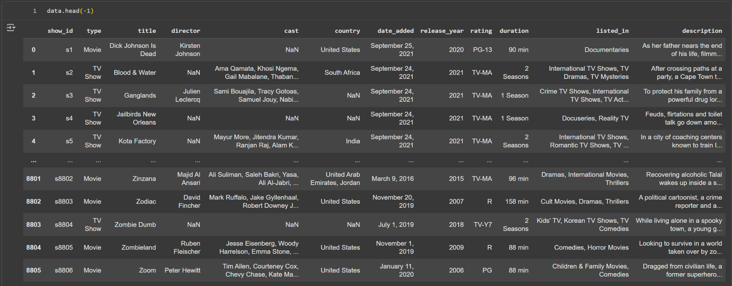
El archivo fue cargado mediante la biblioteca pandas, lo que nos permitió revisar las primeras filas y también obtener información sobre las clases de datos que contenían las diferentes variables. Además, se constató la existencia de valores nulos en campos como director, cast, y country, que fueron tratados de acuerdo a la naturaleza del análisis. También se identificó que las variables listed_in y description contenían texto libre, hecho que también nos permitió su uso posterior en técnicas de minería de texto.

- Preprocesamiento:
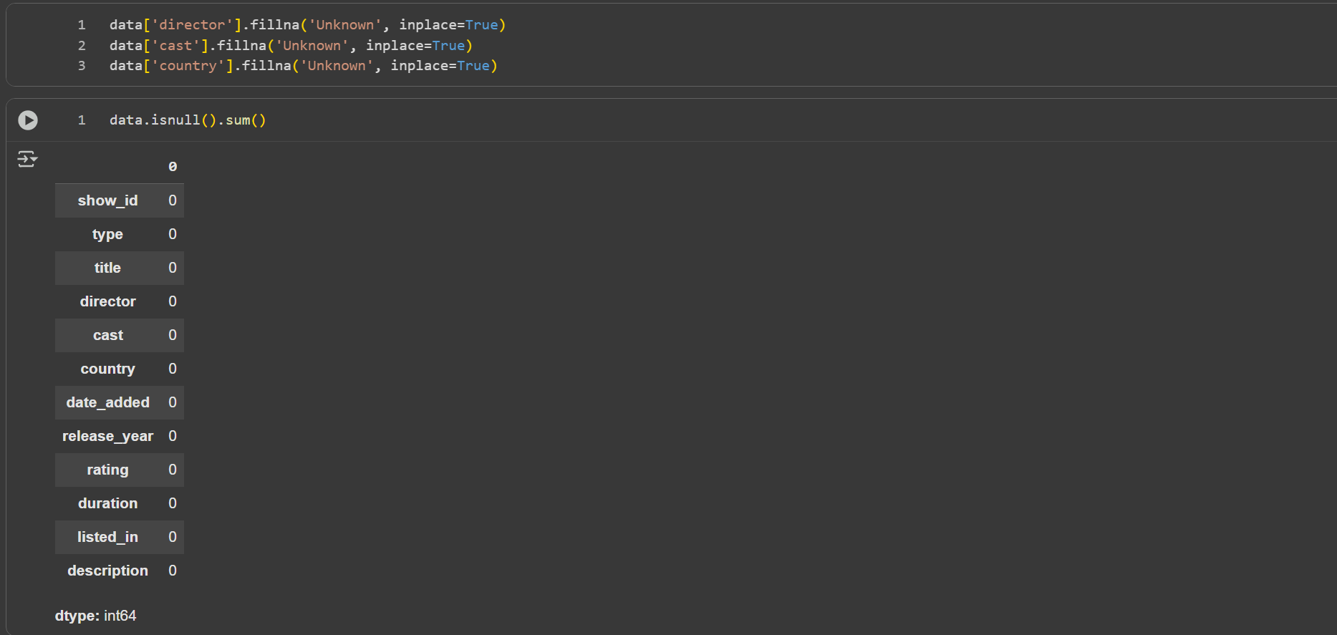
Se realizaron tareas de limpieza y estandarización del contenido del texto: se eliminaron caracteres especiales y espacios innecesarios. A las variables categóricas se les aplicó normalización de mayúsculas/minúsculas e imputación de valores faltantes usando etiquetas genéricas como "Unknown".

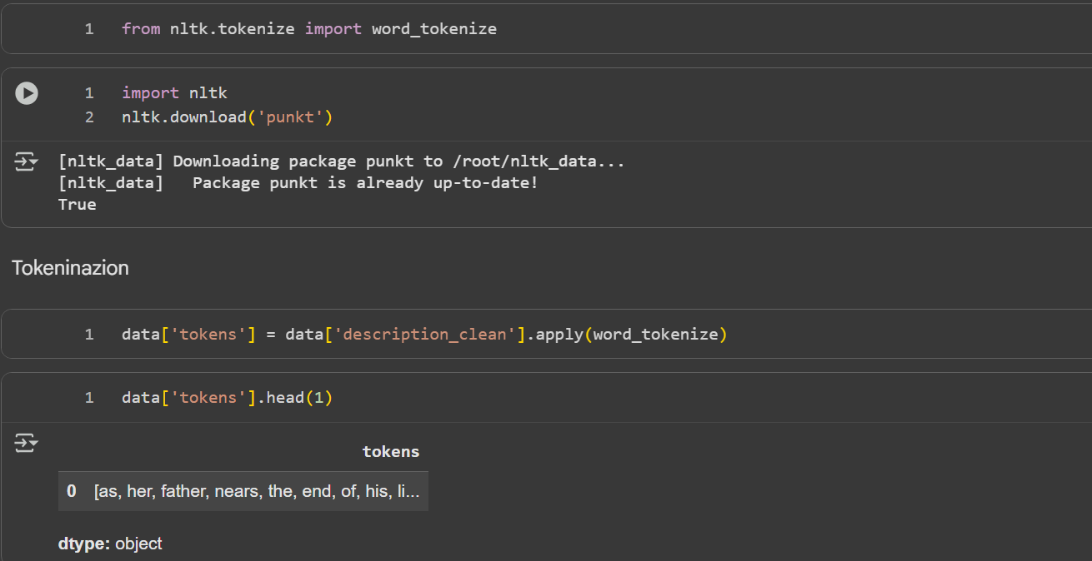
Para las variables textuales (description y listed_in), se hicieron técnicas de tokenización, se eliminaron stopwords y se lematizó la información, preparando así los datos para un análisis semántico posterior mediante técnicas TF-IDF.

- Visualización y análisis descriptivo:
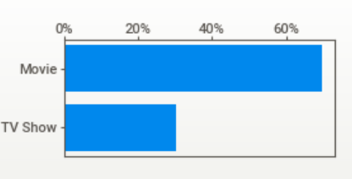
Se analizó la distribución de los títulos por tipo (Movie y TV Show), siendo su año de lanzamiento y su país de origen. Se demostró que el catálogo de Netflix cuenta con una representación notablemente más alta de películas (cercano al 70%) que de series, observándose un incremento evidente de los lanzamientos entre los años 2015 y 2020.

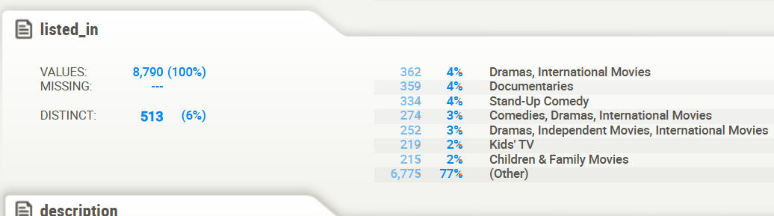
Así pues, también se elaboraron gráficos de barras y de nube de palabras que nos permitieron definir los géneros y las temáticas más frecuentes, donde destacaron "International Movies", "Dramas" y "Stand-up Comedy".

En sí, estas visualizaciones proporcionaron un primer perfil del contenido más relevante disponible, así como nos permitieron definir cuáles eran las variables relevantes del modelo de recomendación.

Propuesta de Modelización Inicial.
A raíz del análisis exploratorio de datos que se llevó a cabo, hemos decidido llevar a cabo el desarrollo de un sistema de recomendación haciendo uso del método "basado en el contenido" (Content-Based Filtering).
Este sistema de recomendación basado en contenido permitirá recomendar títulos similares que se ajusten a la preferencia de un usuario a partir de los atributos descriptivos de las películas o las series que son los géneros, sinopsis, actores, directores, etc.

- Representación de los datos:
Con la finalidad de poder captar las similitudes semánticas existentes entre títulos, se optará por el uso de la técnica de TF-IDF (Term Frequency–Inverse Document Frequency) sobre las descripciones y categorías (description y listed_in) de forma que podamos transformar el texto en vectores numéricos que representen la importancia o relevancia de cada uno de los términos que podamos encontrar en el corpus.
- Selección del modelo:
El modelo base se apoyará en la similitud del coseno para poder medir la cercanía de los números representados en los vectores y así determinar las producciones que tengan contenido más parecido al título de referencia.
Como modelo complementario, consideraremos la experimentación con un modelo híbrido que combine el modelo basado en el contenido con también métricas de popularidad (por ejemplo el año de estreno o la clasificación de la audiencia) con lo que se podría conseguir un modelo mejorado en la diversidad y relevancia de las recomendaciones.
- Evaluación y validación:
El rendimiento del sistema se evaluará mediante métricas como la precisión en las recomendaciones, el índice de similitud promedio y la relevancia percibida de los resultados. Se realizarán pruebas con subconjuntos de datos de entrenamiento y validación para verificar la capacidad del modelo de generar recomendaciones coherentes y alineadas con las preferencias del usuario.

5. Propuestas de Modelado Avanzadas
Para superar las limitaciones de TF-IDF y alcanzar un rendimiento superior, se proponen las siguientes arquitecturas avanzadas de NLP y Deep Learning:

5.1. Para Recomendación (Análisis de Similitud)
- Modelo 1: Embeddings de Documentos (Doc2Vec):
  - Arquitectura: Modelo de NLP que aprende una representación vectorial de dimensión fija para cada sinopsis, capturando su "esencia" temática.
  - Respuesta a la Pregunta: Se entrena un modelo Doc2Vec con todas las sinopsis. Luego, se calcula la similitud del coseno entre el vector del título elegido y todos los demás para encontrar el Top 5 de recomendaciones.

- Modelo 2: State-of-the-Art (Sentence-Transformers):
  - Arquitectura: Modelos Transformers como SBERT (Sentence-BERT), pre-entrenados y afinados para tareas de similitud semántica de alta precisión.
  - Respuesta a la Pregunta: Se vectoriza cada sinopsis con SBERT. La comparación mediante Similitud del Coseno sobre estos embeddings de alta calidad permite obtener un ranking de recomendaciones semánticamente muy superior.

5.2. Para Clasificación de Géneros (Multietiqueta)
- Modelo 1: Redes Neuronales Recurrentes (LSTM/GRU):
  - Arquitectura: Redes con celdas LSTM (Long Short-Term Memory) o GRU (Gated Recurrent Unit) que procesan el texto de forma secuencial, conservando una "memoria" del contexto.
  - Respuesta a la Pregunta: Se entrena una red LSTM/GRU usando las sinopsis como entrada y los vectores de géneros (multietiqueta) como salida. La capa final (sigmoide) predice una probabilidad para cada género, permitiendo seleccionar los 3 más probables.

- Modelo 2: Fine-Tuning de un Modelo Transformer:
  - Arquitectura: Utilizar un Transformer pre-entrenado (ej. BETO, la versión en español de BERT) y re-entrenar sus capas finales (fine-tuning) para la tarea específica de clasificación multietiqueta.
  - Respuesta a la Pregunta: Se especializa el Transformer para que aprenda a mapear el texto complejo de una sinopsis a las etiquetas de género. Al recibir un nuevo texto, el modelo predice las probabilidades de todos los géneros, permitiendo identificar los 3 principales.
Para determinar el mejor modelo de forma objetiva, se establece el siguiente marco de evaluación:
- Para Recomendación:
  - Precisión / Recall: Mide cuántos de los k ítems recomendados son relevantes.
  - MAP (Mean Average Precision): Evalúa la calidad del orden (ranking) de las recomendaciones.
- Para Clasificación Multietiqueta:
  - F1-Score (Macro/Micro): Métrica robusta que balancea precisión y recall, ideal para problemas con clases desbalanceadas.
  - Hamming Loss: Mide la fracción de etiquetas que fueron predichas incorrectamente.

Referencias Bibliográficas
Aggarwal, C. C. (2016). Recommender Systems: The Textbook. Springer.
Gómez-Uribe, C. A., & Hunt, N. (2015). The Netflix Recommender System: Algorithms, Business Value, and Innovation. ACM Transactions on Management Information Systems (TMIS), 6(4), 1–19.
Ricci, F., Rokach, L., & Shapira, B. (2015). Recommender Systems Handbook. Springer.

Anexo
- Dataset “Netflix Movies and TV Shows” de Kaggle:
https://www.kaggle.com/datasets/shivamb/netflix-shows
- Repositorio Github:https://github.com/Jaed69/DataMiningTools-TP.git

